计算机之间通过网线直连通信：

要求：处于同一网段

特点：仅两台主机之间能够通信

集线器：

要求：处于同一网段

特点：可以连接多台主机，无论收到任何数据后，会发送给该网段的所有主机，且通信过程为半双工，

即同一时间只能有一台主机在发送数据，缺乏安全性，非目标主机收到数据包后网卡会解包，拿到目标主机的MAC地址，如果自己不是目标主机，会丢弃数据包。

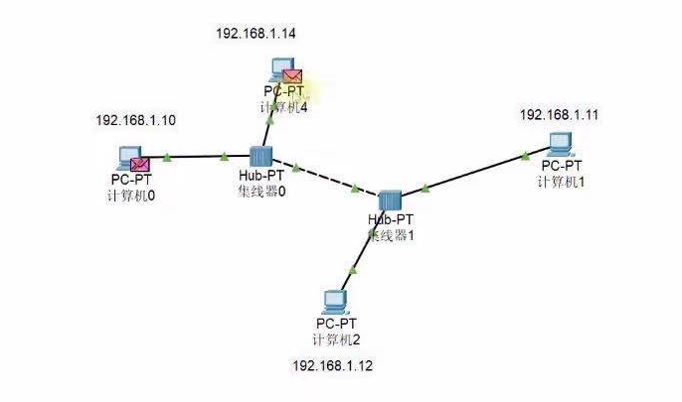

网桥：

要求：处于同一网段

特点：具有MAC地址自主学习的功能，能够划分冲突域。初始如果不存在MAC地址表，还是会将数据发送给所有连接设备。

初始状态，所有设备都会收到对应的数据包。

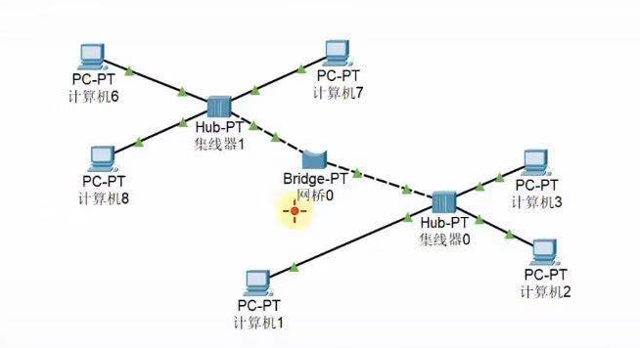

后续状态，隔离冲突域

